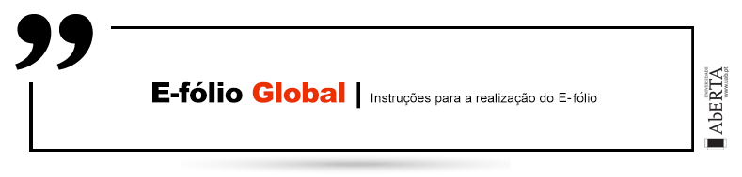

UC 21106 - Sistemas em Rede

Data e hora de realização
09 de fevereiro 2022, às 10h00 de Portugal Continental

Duração:
O tempo de duração da prova de e-Fólio Global é de 90 minutos com tolerância de 60 minutos.

Normas a respeitar
Deve redigir o seu E-fólio Global na Folha de Resolução disponibilizada na turma e preencher todos os dados do cabeçalho.
Caso não realize o seu E-fólio Global por escrito, mas num outro formato, preencha igualmente o cabeçalho da Folha de Resolução e declare nela que terminou o seu trabalho até à data e hora determinada pelo professor.
Se tiver publicado o seu trabalho na Internet, cole na Folha de Resolução a hiperligação para o mesmo.
Todas as páginas do documento devem ser numeradas.
Responda ao que lhe é perguntado de forma completa e rigorosa. Apresente as justificações necessárias ao suporte das suas respostas.
A prova é constituída por 2 Grupos, um de índole mais teórico (Grupo I), e outro mais prático (Grupo II). A cotação é indicada junto de cada pergunta.
Nomeie o ficheiro com o seu número de estudante, seguido da identificação do E-fólio Global, segundo o exemplo apresentado: 000000efolioA.
Deve carregar o referido ficheiro para a plataforma no dispositivo E-fólio Global até à data e hora limite de entrega. Evite a entrega próximo da hora limite para se precaver contra eventuais problemas.
O ficheiro a enviar não deve exceder 8 MB.
Votos de bom trabalho!
Arnaldo Santos

Trabalho a desenvolver

Grupo I
- Indique como funciona e para que serve o protocolo ARP. (1 valor)

- Quais as principais fases de uma comunicação “orientada à ligação” (“connection-oriented”)? (1 valor)

- Explique porque é que o Teorema de Nyquist pode ser utilizado para qualquer tipo de meio físico? (1 valor)

- Indique, explicando, duas razões para a utilização de protocolos dispostos em camadas. (1 valor)

- Apresente 2 vantagens e 2 desvantagens da fibra ótica (Fiber Optics) comparada com o cobre (Copper Wire), como meio de transmissão. (2 valores)

Grupo II

- Considere o seguinte fluxo de bits: 0 0 0 1 1 1 0 1 0 1

- Estruture a codificação Manchester do fluxo de bits apresentado. (1 valor)

- Estruture a codificação Manchester diferencial correspondente ao fluxo de bits apresentado. Parta do princípio que a linha está inicialmente no estado baixo. (1 valor)

- Um router possui as seguintes (CIDR) entradas na sua tabela de roteamento:

Endereço/Máscara | Próximo hop
135.44.56.0/22 | Interface 0
135.44.60.0/22 | Interface 1
192.52.40.0/23 | Router 1
default | Router 2

Para cada um dos endereços IP seguintes, indique o que fará o router se um pacote com o endereço indicado chegar, justificando:

- 135.44.63.10 (2 valores)

- 192.52.40.7 (2 valores)

FIM

